
INSTITUCIÓN EDUCATIVA MADRE LAURA

HACIA LA TRANSFORMACION CON AMOR

NIT 8060035965- DANE 113001002413

TERCER PERIODO
GRADO 11 GUIA DE APRENDIZAJE No 6
AREA: TECNOLOGIA E INFORMATICA

DOCENTE: Juan Padilla
Fecha de envío: OCTUBRE
Fecha de revisión: hasta 31 de OCTUBRE
WhatsApp: 3005908035

Motivación: SOPA DE LETRAS
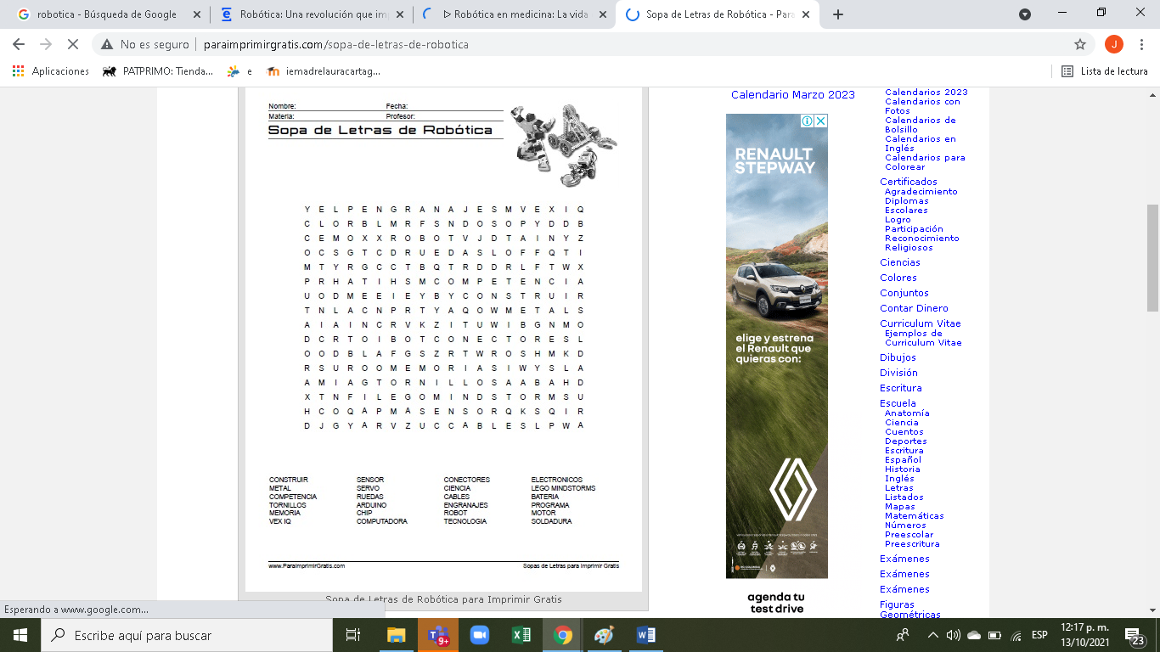

INTRODUCCIÓN

La robótica es la rama de la ingeniería mecánica, de la ingeniería electrónica y de las ciencias de la computación, que se ocupa del diseño, construcción, operación, estructura, manufactura y aplicación de los robots.
La robótica combina diversas disciplinas como la mecánica, la electrónica, la informática, la inteligencia artificial, la ingeniería de control y la física.3​ Otras áreas importantes en robótica son el álgebra, los autómatas programables, la animatrónica y las máquinas de estados.

INDAGACIÓN

El término robot se popularizó con el éxito de la obra R.U.R. (Robots Universales Rossum), escrita por Karel Čapek en 1920. En la traducción al inglés de dicha obra la palabra checa robota, que significa trabajos forzados o trabajador, fue traducida al inglés como robot
. La robótica va unida a la construcción de "artefactos" que trataban de materializar el deseo humano de crear seres a su semejanza y que al mismo tiempo lo descargasen de trabajos tediosos o peligrosos. El ingeniero español Leonardo Torres Quevedo (que construyó el primer mando a distancia para su automóvil mediante telegrafía, el ajedrecista automático, el primer transbordador aéreo y otros muchos ingenios), acuñó el término "automática" en relación con la teoría de la automatización de tareas tradicionalmente asociadas.

Karel Čapek, un escritor checo, acuñó en 1920 el término "robot" en su obra dramática Rossum's Universal Robots / R.U.R., a partir de la palabra checa robota, que significa servidumbre o trabajo forzado. El término robótica es acuñado por Isaac Asimov, definiendo a la ciencia que estudia a los robots. Asimov creó también las tres leyes de la robótica. En la ciencia ficción se ha imaginado a los robots visitando nuevos mundos, haciéndose con el poder o, simplemente, aliviando de las labores caseras.

CONCEPTUALIZACIÓN

Podemos definir el significado de la robótica como una ciencia que aglutina varias ramas tecnológicas o disciplinas, con el objetivo de diseñar maquinas robotizadas que sean capaces de realizar tareas automatizadas o de simular el comportamiento humano o animal, en función de la capacidad de su software.

Definición de qué es un robot
Definimos qué es un robot como una entidad autómata compuesta por mecánica artificial y un sistema electromecánico. Ha sido creado a partir de la investigación de la ciencia y la tecnología. Un robot se diferencia de un bot en que está compuesto de mecanismos físicos y tangibles, mientras que el bot se encuentra alojado en un software dentro de un sistema virtual ubicado en la Nube (Cloud).

https://iat.es/tecnologias/robotica/medicina/
describe el videl anterior con tus palabreas

APLICACIÓN

Aplica los conceptos E investiga
Cual Es la Importancia de la robótica
Cual origen de la robótica
Para tu concepto cual son beneficios de la robótica
Cuales son características de la robótica
Cómo funciona la robótica
Como Ha sido la evolución de la robótica
Cuáles Son las ciencias Que involucren la robótica
Como es la robótica en la actualidad
https://www.youtube.com/watch?v=FZ3t20aYBpg
https://www.youtube.com/watch?v=FZ3t20aYBpg

ESTRATEGIA DE EVALUACIÓN
Observa el siguiente video y elabora Un resumen del mismo

https://www.youtube.com/watch?v=0Gy0nZEv_EQ

Como crees tu que la robotica ayuda al medio ambiente
Elabora una línea de tiempo de los aspectos mas relevantes dev la robotica

https://www.youtube.com/watch?v=P0iN1lDYnXM

AUTOEVALUACIÓN

¿Cuáles son los aspectos que consideras más importantes que aprendiste en esta guía?
De la imagen redacta un párrafo mínimo de una acerca de la imagen que se muestra a continuación
